题目：
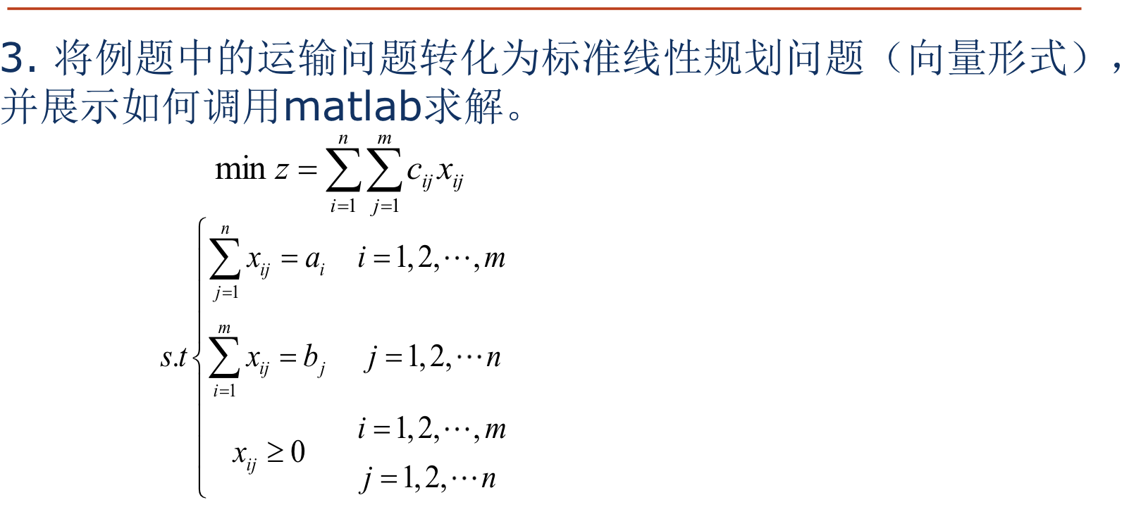
问题背景：

转化后的实际问题：
某食品公司下属的3个厂生产方便食品，要运输到4个销售点；3个厂到各销售点每吨方 便食品的运价如表所示：
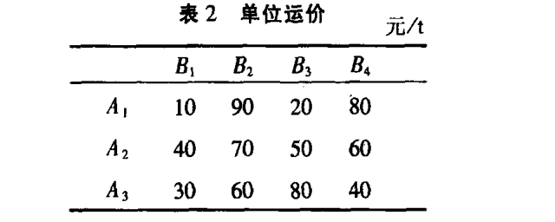
问该食品公司在满足各销售点销售量的情况下如何安排运输使得总运费最小。
列出约束条件与目标函数：
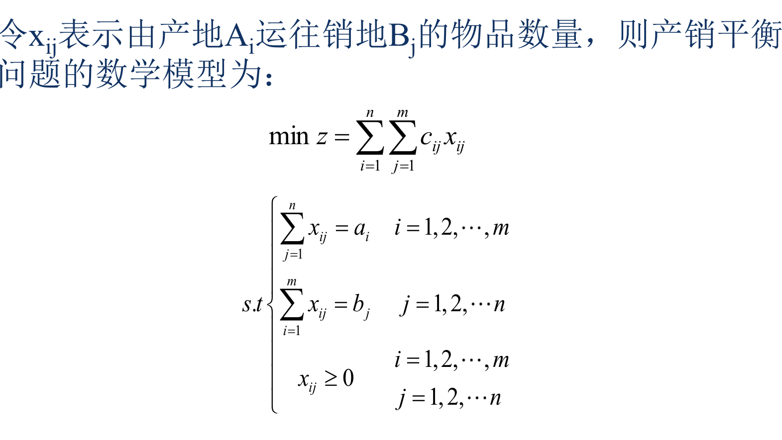
实现代码：
F=[10 90 20 80 40 70 50 60 30 60 80 40];
m=[1 1 1 1 0 0 0 0 0 0 0 0
0 0 0 0 1 1 1 1 0 0 0 0
0 0 0 0 0 0 0 0 1 1 1 1
1 0 0 0 1 0 0 0 1 0 0 0
0 1 0 0 0 1 0 0 0 1 0 0
0 0 1 0 0 0 1 0 0 0 1 0
0 0 0 1 0 0 0 1 0 0 0 1];
n=[4 3 5 2 4 3 3];
M=[0 0 0 0 0 0 0 0 0 0 0 0];
[v,e]=linprog(F,[],[],m,n,M);
输出结果：
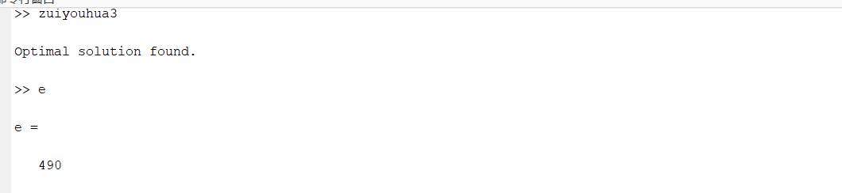
最优解存在，为490。

